Národní institut pro další vzdělávání

Počítač a volný čas dětí a mládeže

Studijní text

Studijní text byl zpracován v rámci projektu „Komplexní podpora ICT koordinátorů na základních a středních školách“, který je spolufinancován Evropskou unií.

zdeNĚK ŠILAR

PARDUBICE 2011

Obsah
Obsah 0
Úvod 1
1. Využití ICT v běžném životě 2
1.1. Využití ICT v rodině 2
1.2. Využití ICT v předškolním a školním věku 3
1.2.1. ICT v mateřských školách 3
1.2.2. ICT na základních a středních školách 4
2. Integrace volnočasových aktivit se vzděláváním 6
2.1. Pojem volný čas 6
2.2. Rozdíl mezi výukou a volnočasovými aktivitami 7
2.3. Od mimotřídní výchovy až po pedagogiku volného času 7
2.4. Volnočasové aktivity a školní docházka 8
3. Možnosti využití ICT ve volnočasových aktivitách dětí a mládeže 8
3.1. Základní dělení volnočasových aktivit a organizace, které se jimi zabývají 9
3.1.1. Pravidelné zájmové činnosti 10
3.1.2. Jednorázové aktivity 13
3.1.3. Projekty a podpůrné akce zaměřené na volný čas 14
3.1.4. Rozvojové programy 15
4. Soutěže 15
4.1. Organizace a financování soutěží 15
4.2. Soutěže vyhlašované MŠMT 16
4.3. Středoškolská odborná činnost (SOČ) 16
4.3.1. Soutěžní obory SOČ zaměřené na ICT 17
4.4. Příklady soutěží MŠMT s ICT tématikou 18
4.5. Internetové a další soutěže 18
5. Práce s talenty 19
5.1. O smyslu výchovy talentů 19
5.2. Koordinátoři pro práci s talenty 20
5.2.1. Hlavní úkoly koordinátora 20
5.3. Možné způsoby a formy vzdělávání nadaných dětí 21
5.4. Volnočasové instituce a projekty pro talenty 21
6. Zapojení rodiny a kamarádů do volnočasových aktivit 22
6.1. Vliv kamarádů na volný čas jedince 23
7. Eliminace bariér a rizik práce s počítačem 24
7.1. Hlavní zdravotní problémy a jejich řešení 24
7.2. Výběr ergonomicky vhodné počítačové sestavy 26
8. Závěr 28
9. Doporučená literatura 29
Příloha A 30

Úvod
Volný čas je v současné době významnou částí života a výchovy. Je to čas očekávání, ale i rizik. Zvláště mimořádný význam má volný čas pro děti a mládež – perspektivní součást naší společnosti.
Je třeba si uvědomit, že výchova dnešní mládeže probíhá v různorodém prostředí. Nejprve u rodičů, dále na základní, střední a případně na vysoké škole a nakonec ve světě práce a vlastní rodiny. Kromě sféry rodiny a vzdělávání působí na mládež také dění ve společnosti silně ovlivňované společenskou a politickou situací, médii a prostředím, ve kterém mladí žijí. A právě dobře zorganizované a vhodně cílené volnočasové aktivity mohou napomoci pozitivně utvářet a formovat naši mladou generaci.
Cílem tohoto studijního textu je v následujících kapitolách vysvětlit některé pojmy z oblasti volného času i výuky a poskytnout základní informace o možnostech využití ICT v běžném volném čase žáků základních a středních škol.

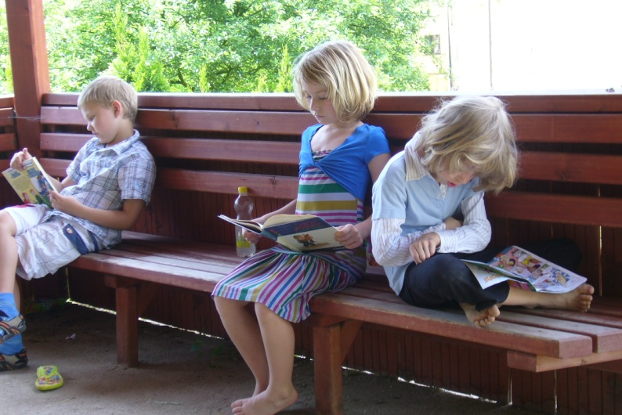

Využití ICT v běžném životě
Žijeme v době informačních technologií (IT), které na nás působí na každém našem kroku. Význam komunikace (i mezilidské) stále narůstá. Kromě bezprostřední komunikace (tváří v tvář), jsou informace stále častěji zprostředkovávány moderními sdělovacími prostředky – médii nebo masmédii, která umožňují ovlivňovat celé skupiny lidí najednou, včetně jejich aktivního zapojení do komunikace.
V minulém století prošla média zásadním vývojem. Tradiční média (text - noviny, časopisy a knihy; zvuk – rozhlas; obraz - televize) začala být počítačově digitalizována a na konci století byl zaveden pojem multimédia. Vše bylo umožněno paradoxním jevem - prudkým nárůstem výkonu výpočetní techniky spolu se snížením její ceny. Výpočetní a digitální technika se tak stala dostupnou pro všechny.
Děti a mládež se s multimédii denně setkávají ve škole, v rodině, ve volném čase, dokonce i v předškolním věku. Běžnému využívání výpočetní techniky nemalou měrou napomáhají i nové formy komunikace – internet, sociální sítě atd. Ohromnou rychlostí se tak k mladému člověku mohou dostat na jedné straně informace užitečné a kvalitní, na straně druhé informace negativní – propagace násilí, šíření pornografie, v „nejlepším“ případě informace nekvalitní a nesprávné. Na negativní jevy by měly reagovat kromě rodičů, pedagogů, dobrých kamarádů i kvalitně uplatňované volnočasové aktivity.

Využití ICT v rodině
Téměř každá rodina dnes vlastní alespoň jeden počítač, připojení k internetu a k tomu nějaké digitální zařízení (např. fotoaparát nebo kameru). Téměř každý člen rodiny má mobilní telefon, který kromě volání umí fotografovat, filmovat a navíc se může připojit k počítači. Jsou tedy splněny všechny podmínky pro plnohodnotné využívání ICT v dnešní rodině?
Současná generace rodičů se s výpočetní technikou měla možnost poprvé setkat na konci svých studií nebo až v zaměstnání. O zpracování rodinných záběrů z dovolené se tam ale určitě nedověděli. To ale naštěstí již umí naše mladá generace, která může tyto dovednosti získat buď ve škole anebo právě při vhodných volnočasových aktivitách. Své znalosti potom mohou svým rodičům předat např. prostřednictvím cyklů tzv. tvůrčích dílen v rámci projektu „Multimédia – děti učí svou rodinu“, realizovaného pomocí dlouhodobé vládní koncepce rozvoje ICT v rezortu školství - Státní informační politiky ve vzdělávání (usnesení č. 351 přijaté vládou České republiky 10. dubna 2000).

Využití ICT v předškolním a školním věku
Velmi rychle se měnící technická společnost si žádá změnu lidského myšlení, a proto je třeba děti již od útlého věku na tyto změny připravovat. Aktivně je vést k učení se novými způsoby a metodami. Je třeba děti připravovat na nutnost využívání technologií v jejich každodenním životě tím, že budou využívat počítačů, programovatelných hraček i elektroniky a budou zběhlé ve využívání vybavení, které podporuje jejich učení a komunikaci. Vzniká tak potřeba integrovat ICT do plánů pro předškolní i školní vzdělávání, aby byly děti v budoucnu schopné ICT správně pochopit a využívat.
Je třeba si uvědomit i další aspekt ICT - pomoc handicapovaným dětem. Ve vybraných speciálních, zejména mateřských školách jsou v rámci projektů EU zřizovány a poměrně špičkově vybavovány třídy např. pro zrakovou terapii pomocí ICT, pro logopedii pomocí ICT atd. Tyto třídy jsou potom vybaveny kvalitním software, který řeší danou problematiku a kterého je na trhu poměrně velký výběr.

ICT v mateřských školách
V současné době mateřské školy v České republice disponují televizory, videi, videokamerami, fotoaparáty, ředitelky používají počítače včetně internetu. Někde se již používá výpočetní technika i pro vzdělávání samotných dětí. V západních zemích Evropské unie mají školy pro realizaci většinou lepší podmínky. Mateřské školy jsou zpravidla součástí budov základních škol, které mají potřebné vybavení jak např. pro počítačové zpracování multimediálních dokumentů, tak i vybavení pro tvorbu např. webových stránek přidružené mateřské školky včetně tvorby portfólií samotných dětí.

ICT na základních a středních školách
V rámci operačního programu Vzdělávání a konkurenceschopnost byly v minulých letech na mnoha základních školách spuštěny projekty, které byly zaměřeny na zvyšování kvality žáků ve vybraných předmětech (matematika, přírodopis atd.) prostřednictvím počítačem podporovaných experimentů a ICT pomůcek vyvinutých speciálně pro tyto účely. Byla to reakce na zhoršující se výsledky českých žáků ZŠ.
Na podzim 2009 předložila Česká školní inspekce zprávu o úrovni ICT v základních školách v ČR. Z ní vyplynuly některé důležité poznatky a závěry:
- Velké množství počítačů je starších více než 5 let. Tato PC již nedokážou pracovat s moderním programovým vybavením, jsou vysoce poruchová a provozně nákladná. Tato situace nastala především u malých škol.
- Ve školách chybí interaktivní tabule, které jsou v dnešní době jedním z nejefektivnějších prostředků pro aktivní využití ICT ve výuce.
- Je zastaralá softwarová platforma. Z finančních důvodů jen málo základních škol může využívat moderní ICT prostředky.
- Výrazně se zlepšily technické podmínky pro připojení k internetu, ale většina škol stále platí za připojení vyšší částky, než jsou aktuálně běžné cenové nabídky poskytovatelů připojení.
„Nízká ICT gramotnost brzdí naše školství“ – motto konference ICT ve školství 2011, která se konala v březnu v Praze pod záštitou ministra školství. Konference představila pedagogům a ředitelům základních a středních škol novinky z oblasti ICT a možnosti jejich zavádění do výuky. Skutečnost, že je české školství v porovnání s ostatními zeměmi na průměrné úrovni, dala popud ke vzniku následujících úkolů:
- Zvyšování gramotnosti učitelů (jako sekundární skupiny) základních a středních škol v oblasti ITC, která je zatím na nedostačující úrovni, bude v blízké budoucnosti jednou z priorit vzdělávání.
- Zatraktivnění výuky žáků citlivým zaváděním ICT do vybraných předmětů, a tím zvýšení zájmu o vyučovanou látku.
- Větší podpora kvalitní výuky cizích jazyků.
- Je třeba, aby budoucí absolventi středních škol nezískávali pouze vědomosti, ale také kompetence a dovednosti se přizpůsobit současným společenským a profesním požadavkům.

V minulých letech se přes 30 zemí z celého světa (včetně ČR), v rámci projektu SITES (Second Information Technology in Education Study), rozhodlo zjistit stav ICT ve školách. Výsledky jednoho z výzkumů, které probíhaly v letech 2003 až 2006 ve vybraných zemích jsou v následující tabulce.

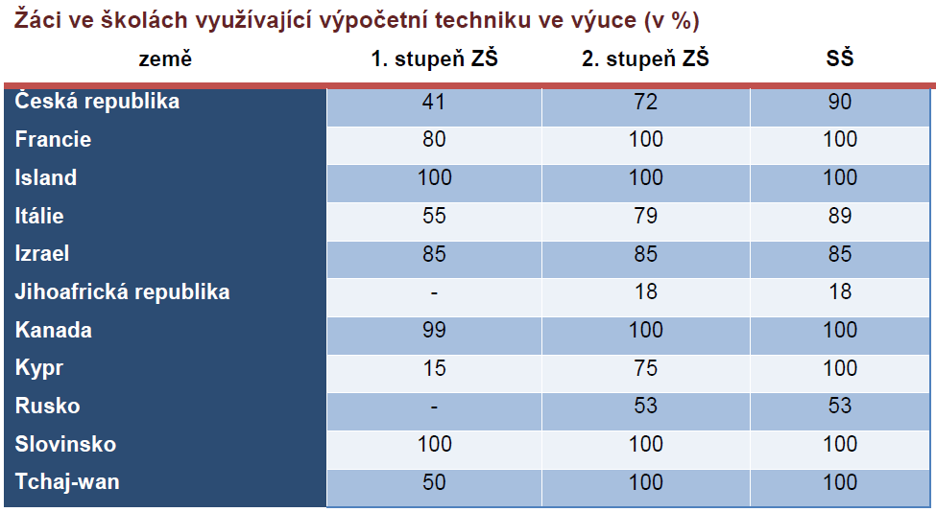

Integrace volnočasových aktivit se vzděláváním
Rodina se rozvíjí již po tisíce let, škola jako všem přístupná výchovná a vzdělávací instituce po několik posledních století. Pojem volný čas je znám již z antického Řecka, jeho význam ale nabývá na důležitosti až od 20. století, v době prudkého zkracování pracovní doby.
Volný čas jako fenomén 21. století prochází významnými změnami. Sport i kultura se staly komerční záležitostí a do všech oblastí života pronikly informační technologie. Na přední příčky v pořadí trávení volného času se tak dostal počítač a internet, televize, návštěvy diskoték a restaurací a nicnedělání, na zadní příčky se postupně posunuly např. poslech hudby a čtení.

Pojem volný čas
„Mít volno!“, to je věta, která v nás způsobuje velmi příjemné pocity. Volný čas je chvíle, kdy si můžeme dělat, co chceme, kdy si svobodně vybereme činnost, která nám přináší uspokojení a radost. Volný čas se stal fenoménem dnešní doby a jako životní hodnota obvykle stojí na předních příčkách hodnotového žebříčku každého jedince.
Volný čas jako pojem je definován velkým počtem odborníků a během poměrně velkého časového rozpětí. Např. ve středověku byl volný čas vnímán jako čas her a tanců, ale také čas rozjímání a modlení. Známý německý filosof a teoretik dělnického hnutí Karel Marx chápe volný čas jako sféru lidské svobody, svobodného rozhodování a činnosti.
Soudobé sociologické studie zavádějí do volného času novou terminologii – tzv. funkce volného času, kterých je velké množství a které jsou popsány v mnoha studiích. České oficiální dokumenty za funkce volného času pokládají – relaxaci, regeneraci, výchovu a sociální prevenci (soubor opatření, pomocí nichž se předchází sociálnímu selhání, jako např. alkoholismu, nezaměstnanosti, násilí, kriminalitě atd.).

Rozdíl mezi výukou a volnočasovými aktivitami
Při výuce učitel působí na žáky prostřednictvím učebního plánu (školního vzdělávacího programu) a předmětové skladby, zachovává tradiční organizaci, tj. rozdělení žáků do tříd a rozdělení dne na vyučovací hodiny. Samotná výuka se potom soustředí na konkrétní předmět a jeho věcnou stránku. Při hodnocení dosažených znalostí používá učitel známkou stupnici nebo slovní hodnocení.
Volnočasové aktivity působí na dobrovolné zájemce výběrově a méně plošně – vlastní rozhodnutí zájemců o účasti vytváří silnější, individuálně podmíněnou motivaci. Svou orientací jsou volnočasové aktivity zaměřeny zejména na osobnost účastníka, méně ho zavazují a řídí, o to více ho podněcují a inspirují.
V současné době se čas věnovaný vzdělávání, ať přímou výukou nebo prostřednictvím volnočasových aktivit, často překrývá a není od sebe tak výrazně oddělen jako v minulosti. Škola tak i nadále může zastávat úlohu pevného článku a významného činitele při výchovném zhodnocování volného času.

Od mimotřídní výchovy až po pedagogiku volného času
Přirozená potřeba pedagogicky ovlivňovat volný čas jako rychle se rozvíjející oblast života dětí a mládeže vedla k postupnému zavádění celoevropsky uplatňovaným termínům:
- Mimotřídní výchova (angl. out-of-class activity)
Aktivity jsou realizované školou mimo výuku – mimo třídu, mimo učební osnovu, ale uskutečňují se ve škole, např. ve školní knihovně.
- Mimoškolní výchova (angl. out-of-school education)
Aktivity se uskutečňují mimo školu v zařízeních k tomu určených.
- Výchova mimo vyučování
Věcně správnější a modernější termín. Využívání volného času se děje mimo vliv rodiny i mimo vyučování.
- Pedagogika volného času
Se vzrůstajícím významem volného času jsou na konci 20. století zaváděny další moderní pojmy, jako např. právě volnočasové aktivity, které jsou v souvislosti s ICT popsány v následujících kapitolách. Předměty Pedagogika volného času je možné studovat na některých našich fakultách humanitního zaměření.

Volnočasové aktivity a školní docházka
Od školy, co by výchovné a vzdělávací instituce, se očekává vytváření předpokladů pro úspěšný vstup mladé generace do profesionálního i volnočasového života. Základní stupeň je pro všechny povinný, střední a vyšší stupně zahrnují stále rostoucí počet příslušníků dospívající mládeže i dospělých.
Čas věnovaný vzdělávání a volný čas se nejen sbližují, dokonce se i prostupují. Příkladem jsou jazykové nebo počítačové kurzy, pořádané školami ve volném čase.
Volnočasové aktivity v letech školní docházky odkrývají zájmy a nadání dětí a mladých lidí, rozvíjejí je nebo k tomuto rozvoji dávají podněty.

Možnosti využití ICT ve volnočasových aktivitách dětí a mládeže
Připomeňme si nejprve hlavní charakteristiky volnočasových aktivit:
- dobrovolná účast
- rozvoj individuálních předpokladů účastníků a jejich zájmu o aktivity
- podpora nadání a talentů
- upevnění sociálních vztahů
Existují dva pohledy, které je třeba brát v úvahu při využívání ICT ve volnočasových aktivitách:
- volnočasové aktivity přímo zaměřené na vzdělávání v ICT oborech – výuka programování, práce s multimediálními soubory, tvorba webových stránek atd. (v současné době velmi vyhledávané aktivity)
- ICT prostředky jako podpůrný aparát zajišťující chod ostatních volnočasových aktivit (hudebních, dramatických, přírodovědných, sportovních, technických atd.)

Základní dělení volnočasových aktivit a organizace, které se jimi zabývají
- Pravidelné zájmové činnosti – cílené pedagogické činnosti, přehlídky, pobytová činnost, práce s talenty
- Jednorázové aktivity – spontánní činnost, projekty, příležitostná zájmová a jiná doplňková činnost
- Soutěže (je jim věnovaná 4. kapitola)

Organizace, které se zabývají volnočasovými aktivitami - základní rozdělení:
- státní (DDM, školní kluby a školní družiny)
- nevládní neziskové organizace (NNO)
- jiné – např. církevní

V současné době se jedná zejména o tzv. střediska volného času (SVČ) nebo o nevládní neziskové organizace. Seznam organizací, kterým byl udělen čestný titul „Organizace uznaná Ministerstvem školství, mládeže a tělovýchovy pro oblast práce s dětmi a mládeží" naleznete např. na adrese MŠMT:
http://www.msmt.cz/mladez/uznane-organizace-pro-leta-2008-2010
Adresář středisek volného času je možné nalézt na této adrese:
http://www.icm.cz/strediska-volneho-casu-v-cr

Následující tabulka zobrazuje stránku adresáře určenou pro Pardubický kraj.
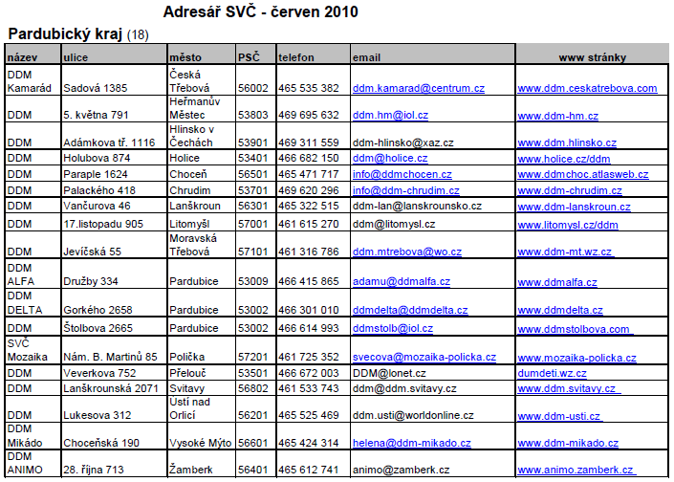

Pravidelné zájmové činnosti
V oblasti ICT byl v letech 1985 až 2000 velký zájem o tzv. zájmové útvary – kroužky. V té době ještě nebyly počítače pro žáky tolik dostupné a účast v kroužku byla jedinou příležitostí, jak se k počítači dostat. Kroužky často nahrazovaly výuku, neboť hodiny informatiky, zejména na základních školách, prakticky neexistovaly.
V současné době mají žáci doma často mnohem kvalitnější počítačové vybavení, než jim může nabídnout zájmový útvar. Možnosti internetu a možnosti online komunikace také snižují zájem o kroužky s počítačovou tématikou, neboť děti nemají potřebu se scházet. V dnešní době mají úspěch zejména specializované zájmové útvary. Útvary zaměřené například na oblast programování, robotiky, práce s kancelářským software, tvorby webových stránek, práce na školním časopise, školní televizi nebo rozhlasovém vysílání. Případně se nabízejí filmové kroužky, kde je potřeba odborné vedení, žáci si to dobře uvědomují, a proto se do činnosti těchto kroužků zapojují.
Kromě kroužků, jako nejmenšího zájmového útvaru, jsou dalšími typy – např. kluby s volnější organizační strukturou nebo kurzy, útvary s vymezenou délkou trvání a definovanou činností k osvojení určitého množství vědomostí či dovedností.

Příklady některých pravidelných zájmových činností se zaměřením na ICT:
Tvorba a vydávání školního časopisu (samozřejmě se souhlasem vedení školy) je v dnešní době velmi užitečnou a stále nedoceněnou tvůrčí činností. Vydávání časopisu není triviální záležitost. Potřebujete několikačlenný tým redaktorů, editorů, grafiků atd., kteří musí mít dovednosti z oblastí od písemného projevu až po obory výpočetní (počítačová grafika, textové editory, práce s multimédii apod.).
Kromě tištěné podoby časopisu je v současné době moderní i forma elektronická a to nejlépe v podobě webové prezentace.

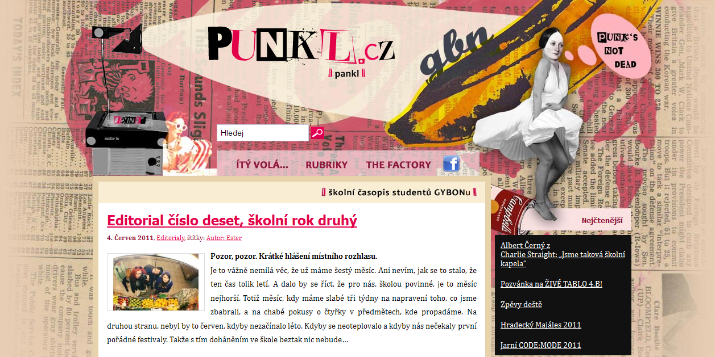
Nejlepší webový časopis pro rok 2010 mělo královéhradecké gymnázium.

Filmové kroužky jsou dnes také velmi populární. Vznikají obvykle při škole jako mimoškolní aktivita, z důvodu technické materiálové podpory. Mladí nadšenci pod dohledem zkušených znalců se věnují nejen videozáznamům z akcí školy, ale v některých případech také vlastním hraným filmům. Členové kroužku musí kromě digitální techniky zvládnout na dobré úrovni i náročný software pro nelineární střih videa a jeho konečné uložení na cílové médium (tzv. dvd mastering), a také nesmíme zapomenout na náročné zpracování zvuku.

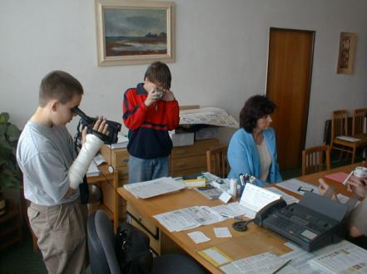

Kroužky programování a tvorby webových stránek se také stále těší pozornosti vybraných zájemců. V některých DDM mají žáci ZŠ a SŠ možnost absolvovat základní kurzy výuky jazyků C/C++, C#, Java nebo HTML.

Subjekty nabízející zájmovou činnost pro děti a mládež:
- střediska pro volný čas dětí a mládeže (SVČ)
- školní kluby a družiny nebo samotné školy
- občanské iniciativy
- komunitní centra
- církevní instituce
- komerční zařízení
V dnešní době se nejčastěji můžeme setkat se středisky volného času, která se orientují zejména na tyto činnosti (pravidelné i jednorázové):
- otevřená (tzv. spontánní) práce s dětmi a mládeží
- pobytová činnost (tematické tábory nebo víkendy)
- výukové programy nebo odborná pomoc
- zájmová činnost
- pořádání soutěží (kap. 4.)
- práce s talentovanými dětmi (kap. 7.)

Jednorázové aktivity
V oblasti ICT se jedná zejména o exkurze nebo návštěvy jiných organizací a zařízení, či akcí v rámci dnů otevřených dveří (obvykle na vyšším stupni školy).

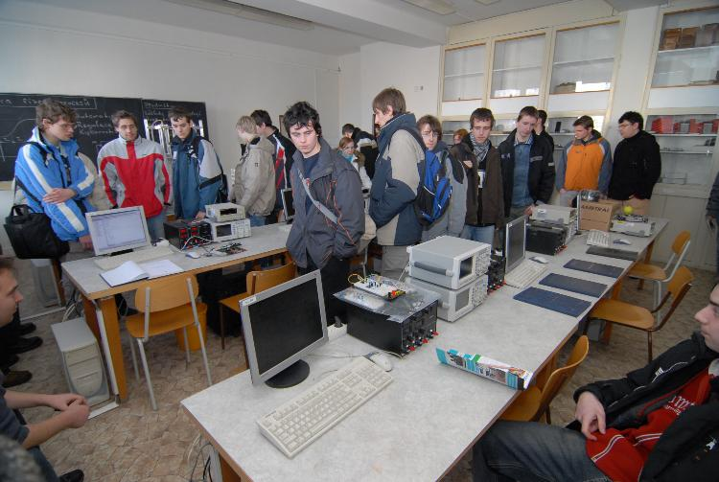
Den otevřených dveří na FEI Univerzity Pardubice

Dále do této skupiny aktivit patří také besedy nebo přednášky pořádané odborníky z praxe. Speciální aktivitou mohou být jednorázové semináře, často kombinované s praktickými workshopy, pořádané pro žáky vyšších stupňů středních škol školami vysokými, které jsou zaměřené na aktuální a odborná témata.
Pro základní školy sem patří např. aktivity školy jako součásti kulturního a vzdělávacího života obce. V oblasti ICT školy konají např. semináře pro veřejnost se zapojením vlastních žáků. V některých školách vznikly na podporu podobných aktivit samostatné projekty.
Nabídky seminářů (včetně tématiky ICT) automaticky chodí do některých škol nebo se dají vyhledat na internetu, jako např.:
http://www.csve.cz/cz/detail-kategorie/seminars-for-kids-and-students/104
http://www.oko-centrum.cz/proskoly.html

Projekty a podpůrné akce zaměřené na volný čas
Na podporu smysluplně stráveného času bylo a je vypisováno velké množství projektů. Na realizaci se podílejí ve velké míře instituce uvedené v kapitole 3.1. Klíčovými realizátory jsou MŠMT a Národní institut dětí a mládeže. Většina projektů a podpůrných akcí je financována Evropským sociálním fondem nebo ze státního rozpočtu České republiky.
Jako příklady lze uvést některé projekty a podpůrné vzdělávací akce určené např. na prevenci kriminality, podporu dětí ze sociálně slabých rodin apod.:

- projekt „Klíče pro život“
Cílem projektu je výrazné posílení celoživotního vzdělávání lidí pracujících s dětmi a mládeží a hlavně zkvalitnění systému podporujícího trvalý a udržitelný rozvoj zájmového a neformálního vzdělávání ve všech oblastech včetně ICT.
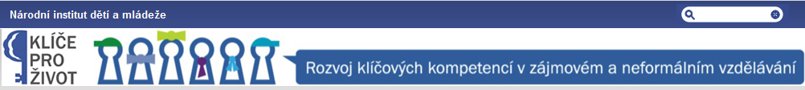
http://www.nidm.cz/projekty/realizace-projektu/klice-pro-zivot/

- projekt „e-learningová podpora vzdělávacích akcí“
Jedná se o moderní způsob výuky s využitím výpočetní techniky a internetu. Pomocí e-learningu lze realizovat na jedné straně jednoduché podpůrné aktivity nebo na straně druhé rozsáhlé kurzy plně distančního charakteru.
Na těchto aktivitách se přímo podílejí ICT nástroje, kde se mezi nejdůležitější řadí software právě pro tvorbu e-learningových kurzů. Známým softwarovým balíčkem je v současné době např. produkt Moodle (http://moodle.cz/).



Rozvojové programy
Rozvojové programy vytvářejí jakousi propojenou síť projektů a činností na podporu řešení globálních i místních problémů. V ČR vyhlašuje rozvojové programy, týkající se dětí a mládeže i pedagogických pracovníků, MŠMT ČR. Programy se ve větší míře týkají posílení vzdělanosti (i platové úrovně) nebo vybavenosti škol (včetně ICT prostředků).
http://www.msmt.cz/vzdelavani/rozvojove-programy

Soutěže
Soutěže patří k nejvíce motivujícím volnočasovým aktivitám. Na jednorázové aktivity školy tak navazují místní, regionální, celostátní a mezinárodní soutěže žáků základních a středních škol. Tyto soutěže již vyžadují dlouhodobější pozornost a trvalejší zapojení účastníků a v mnoha případech i organizátorů.
Soutěže, navazující na historicky starší olympiády (matematické, fyzikální, chemické a biologické), se podle vyhlašovatele dělí na tyto typy:
- MŠMT
- jiné - kraj, škola, DDM nebo jiná organizace
- mezinárodní
Podle charakteru se soutěže dále dělí na jednorázové a dlouhodobé nebo korespondenční.

Organizace a financování soutěží
Podmínkami organizace a financováním soutěží výše uvedených typů se podrobně zabývá Vyhláška č. 55/2005 Sb. o podmínkách organizace a financování soutěží a přehlídek v zájmovém vzdělávání.
Stručný výtah nejdůležitějších částí vyhlášky se nachází v Příloze A

Soutěže vyhlašované MŠMT
Soutěže vyhlašované MŠMT se dělí zejména podle financování do dvou základních skupin:
- soutěže, které MŠMT vyhlašuje jako jediný vyhlašovatel (dle § 3 odst. 1 vyhlášky č. 55/2005 Sb., o podmínkách organizace a financování soutěží a přehlídek v zájmovém vzdělávání), tyto soutěže jsou dále označovány jako soutěže typu A
- soutěže, které MŠMT vyhlašuje spolu s dalším vyhlašovatelem (případně s dalšími vyhlašovateli), který se na realizaci soutěže finančně podílí (dle § 3 odst. 2 vyhlášky MŠMT č. 55/2005 Sb.); tyto soutěže jsou dále označovány jako soutěže typu B

MŠMT financuje soutěže typu A a B do výše, kterou mu umožní rozpočet na příslušný kalendářní rok (2011). Ale vyhlašování soutěží je vždy na školní rok (2010/2011).
Aktuální dokument o přehlídkách a soutěžích v roce 2010/2011 se nachází na stránkách MŠMT:
http://www.msmt.cz/file/12757

Středoškolská odborná činnost (SOČ)
SOČ je soutěží typu A (konkrétně A9; před ní podle pořadí jsou tradiční olympiády). Jedná se o dobrovolnou zájmovou činnost žáků všech typů středních škol, zařízení volného času, klubů a individuálních zájemců. Výjimečně je určena i pro žáky základních škol.
Výsledkem, cílem soutěže je zpravidla samostatně zpracovaná práce předložená k posouzení a obhajovaná před odbornou porotou. Její zpracování a následné hodnocení rozvíjí a podporuje zájmy žáků, rozšiřuje jejich vědomosti a individuální schopnosti. Žáka má práce vést k aktivnímu řešení problému a samostatnému a tvořivému myšlení.
V současné době je možné soutěžit v 18 soutěžních oborech navazujících na vyučovací předměty. Soutěž probíhá zpravidla ve třech kolech a uskutečňuje se formou soutěžních přehlídek nejlepších individuálních nebo kolektivních prací, které žáci osobně obhajují před odbornou porotou.
Nejúspěšnějším řešitelům jsou kromě finanční odměny udělovány i zajímavé odměny věcné nebo mohou být vybráni k účasti na obdobných mezinárodních soutěžích.
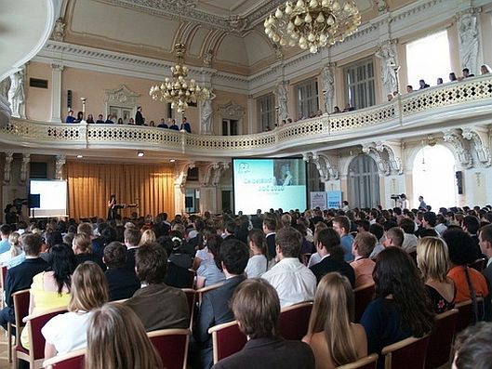
Vyhlašování vítězů celostátního kola SOČ 2010 v Chrudimi

Soutěžní obory SOČ zaměřené na ICT
- matematika a statistika
- originálně pojaté práce by měly být zaměřeny na čistou nebo aplikovanou matematiku
- elektrotechnika, elektronika, telekomunikace a technická informatika
- práce a projekty by měly být z oblasti techniky počítačů a mikropočítačů z hlediska hardware i software, počítačových sítí a internetu; do tohoto oboru nelze zařazovat např. programování her, ekonomický nebo databázový software
- tvorba učebních pomůcek, didaktická technologie
- jedná se o pomůcky pro snazší osvojování učiva daného učebního oboru; musí být uveden popis a návod k použití a funkční model nebo prototyp
- informatika
- jedná se o původní práce zaměřené na software, algoritmy, umělou inteligenci, databáze, počítačové sítě a komunikaci, zpracování grafiky, obrazu a zvuku, softwarové inženýrství, programovací jazyky, počítačové a operační systémy, Web, modelování a simulaci, počítačové hry, informační bezpečnost, e-služby atd.

Příklady soutěží MŠMT s ICT tématikou
(A 1) Matematická olympiáda (60. ročník)
(A 36) Mistrovství ČR v grafických předmětech (19. ročník) - 5 disciplín (psaní textu na klávesnici, korektura textu, wordprocessing, těsnopis - grafický i strojový záznam mluveného slova, stenotypistika)
soutěž je určena pouze pro střední školy
(A 38) Soutěž v programování (25. ročník)
(B 41) České hlavičky (5. ročník) – nastupující konkurence SOČ?
(B 54) FIRST Lego League (6. ročník, DDM Praha) - soutěž v robotice pro 5 až 10 členné kolektivy dětí od 10 do 16 let

Aktuální dokument se všemi soutěžemi se nachází na stránkách MŠMT:
http://www.msmt.cz/file/12757

Internetové a další soutěže
Junior Internet projekt pro mladé tvůrce webových stránek
http://juniorinternet.cz/
Central European Olympiad in Informatics (CEOI) dvoudenní soutěž v programování (Pascal, C, C++) pro středoškolské studenty
Počítačová soutěž PC-ák soutěž pro žáky 8. a 9. tříd základních škol
http://soutez.spse.cz/
ESWC Masters prestižní mezinárodní turnaj v počítačových hrách
http://www.eswc.com/

Práce s talenty
Práce s talenty by měla, kromě výuky, zcela jistě patřit i mezi pravidelné volnočasové aktivity - zájmové činnosti.

O smyslu výchovy talentů
Pokud se bude chtít Česká republika integrovat do struktur vyspělých zemí EU nebo zemí severoamerických, je tato úvaha na místě.
České školství v 1. polovině 90. let minulého století rezignovalo nejen na rozvoj nových forem výchovy talentů, ale dokonce i na určitou podporu aktivit, které již dříve byly v této oblasti rozvíjeny. A tak se v důsledku tohoto vývoje ve školství zhoršila již dříve značně neuspokojivá situace ve výchově talentů. Nadané dítě nemělo možnost získat vzdělání odpovídající potřebám rozvoje jeho nadání v talent, pokud ovšem nebylo samo schopné využít svého nadání k tomuto účelu (tzv. spontánní talent). V důsledku tohoto vývoje byla produkce talentů v ČR závislá pouze na nevelké základně těchto, v populaci jen málo se vyskytujících jedinců (odhadem kolem 2% populace).
Na selhání v oblasti výchovy talentů se podílely nejen školské instituce, ale i instituce zaměřené na mimoškolní výchovu, včetně rodinných struktur, které dříve hrály v podpoře výchovy talentů daleko významnější roli. Problémy s výchovou talentů tak nepříznivě zpětně ovlivnily rozvoj české vědy, výzkumu a školství i ostatních struktur společenského dění. Snižující se úroveň výchovy talentů v ČR zvýšila naši závislost na importu nových technologií, čímž se nepřiměřeně zvyšovaly bariéry mezi naší společností a ostatním vyspělým světem. Přímým viditelným a měřitelným negativním projevem tohoto vývoje byl i rozsáhlý odliv mozků.
Z hlediska počtu obyvatel představuje česká společnost jeden, relativně velmi malý fragment současného světa lidí (cca 0,2% všeho obyvatelstva), což významně determinuje roli, kterou ve vývoji civilizace může česká společnost (tedy i věda a výzkum) hrát. Naštěstí dějiny moderní vědy poskytují důkazy pro tvrzení, že výchova talentů i v podmínkách menších a především chudých společností, které nemohou samostatně realizovat významné projekty v tzv. velké vědě, může být funkční.
Velmi důležitým, stále ale nedoceňovaným, obdobím pro rozvoj talentu je fáze raného vývoje, zejména v dětství. V pozdním dospívání lze prakticky již jen „doformovávat“ pod vedením talentovaných osobností proměnu nadání v talent. (Kde sehnat tyto osobnosti? Kde sehnat dobré učitele?) Nemáme-li špičkové vysoké školy a vědecká pracoviště schopná zastřešit výchovu talentů pro ten či onen obor, nemusí to být ještě argument proti podpoře výchovy talentů na základních a středních školách.
Naštěstí specifikem českého školství je jeho schopnost, i přes všechny nepříznivé okolnosti, provozovat nebo podporovat různorodé aktivity týkající se výchovy talentů, zvláště pak ve středním školství včetně mimoškolních volnočasových aktivit.

Koordinátoři pro práci s talenty
V posledních letech vznikají v našich regionech tzv. sítě koordinátorů pro identifikaci nadaných žáků. Zapojení do sítě je prováděno na základě výzvy, kterou obdrželi ředitelé středních škol příslušného regionu (např. jihomoravského).
Vzhledem k nedostatku informací pro středoškolské učitele o tom, jak rozpoznat talentované žáky a jak s nimi pracovat, naplánovalo Jihomoravské centrum pro mezinárodní mobilitu vydání přehledné a jednoduché příručky, která by měla být pro učitele na SŠ vhodným pomocníkem při práci s talenty. Příručku je možné stáhnout v elektronické podobě na této adrese:
http://jcmm.cz/data/jitka/talenty_blok_9c_7.pdf

Hlavní úkoly koordinátora
- mít přehled o mimoškolních aktivitách, které se nabízejí talentovaným žákům
- být informován o tom, jak mohou pomoci ostatním učitelům identifikovat nadané žáky a jak s nimi pracovat
- zodpovídat za zajištění školního kola SOČ

Možné způsoby a formy vzdělávání nadaných dětí
Při vzdělávání mimořádně nadaných žáků by měl způsob jejich výchovy důsledně vycházet z principů individualizace a vnitřní diferenciace.
- individuální vzdělávací plán nebo prohloubení stávajícího
- zapojení talentů do samostatných a rozsáhlejších prací a projektů
- individuální přístup ve vybraných předmětech
- účast ve výuce některých předmětů se staršími žáky, případně úplné vynechání ročníku
- vytváření speciálních tříd
- vytváření nebo podpora vhodných volnočasových aktivit zaměřených na talenty a pořádaných školou nebo jinou institucí (kap. 5.4.)

Volnočasové instituce a projekty pro talenty
TALENTCENTRUM (aktivita Národního institutu dětí a mládeže)
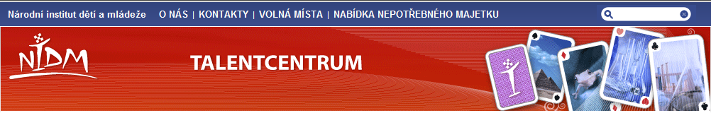
http://www.nidm.cz/talentcentrum
Sdružení na podporu talentované mládeže

http://www.snptm.cz/
Screening nadaných dětí již v mateřských školách
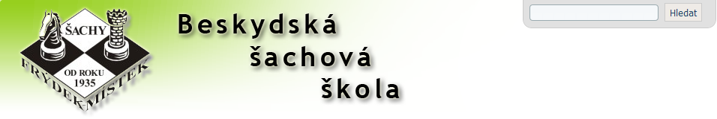
http://www.zsctyrlistek.cz/

Zapojení rodiny a kamarádů do volnočasových aktivit
Základ pro vnímání volného času najdeme v rodinném prostředí. Vlastní rodina je pro dítě nebo mladého člověka i nadále prvním a velmi důležitým prostředím, které pro jeho volný čas vytváří (mělo by vytvářet) příznivé podmínky.
Děti své rodiče napodobují, přebírají od nich životní návyky, hodnoty a celkový životní styl. Proto je trávení volného času v rodině a v rodinném kruhu významnou kapitolou života každého jedince. Způsoby realizace volného času v našich rodinách se však v závislosti na jejím sociálním postavení, životním stylu a vztahu k volnočasovým aktivitám potomka od sebe značně odlišují.
Kromě vymezení dostačeného časového prostoru pro plánovaný volný čas rodiny, je velmi důležité také určení konkrétního cíle pro volnočasovou aktivitu. Představme si rodinu, která se ve volném dni rozhodla trávit čas společně a vydala se na nákup do hypermarketu. Takto strávený volný čas pozbývá smyslu a ničím neodpovídá jeho základní funkci. Tento vzorec chování není ojedinělý a jako takový se přenese na hlavně děti. Potom je jeho výsledkem nuda rodičů a zejména dětí.

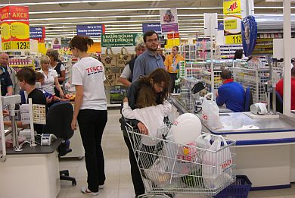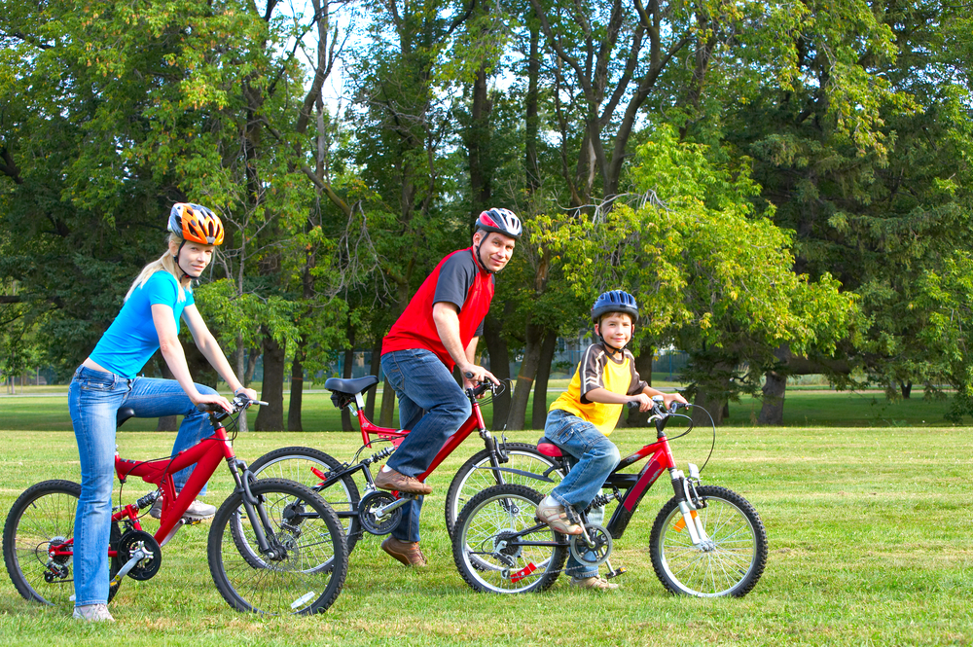

Tato nebo podobná modelová situace, protkána nezájmem, neznalostí, nepochopením a nerespektováním potřeb a zájmů dětí, je potom branou k pronikání nežádoucích, negativních nebo patologických jevů do rodiny:
- drogová závislost, alkoholismus, kouření
- kriminalita, delikvence
- záškoláctví, šikana, agrese
- intolerance, rasismus, xenofobie
- negativní vliv ICT - PC hry (patologické hráčství), internet, mobily, televize atd.
Přes pozitivní přístup rodiny ke společnému trávení volna, je rodina v dnešní době neustále vystavena tlakům a požadavkům, a to z jedné strany z dění ve společnosti a z druhé strany z povinnosti péče o děti a rodinu jako celek. Souhrn těchto faktorů se často označuje jako proměny či spíše krize současné rodiny. A tak je (měla by být) společnost částečně připravena pomoci omezit, ne-li předcházet, výše zmiňovaným problémům. Tím se rozumí pomoc dalších institucí – školy a organizacím nabízejícím volnočasové aktivity (předcházející kapitoly) anebo pomoc přátel, kamarádů (kap. 6.1.).

Vliv kamarádů na volný čas jedince
Je nepochybné, že kromě rodiny a učitelů mají nemalý vliv na volnočasové aktivity dítěte či mladého člověka jeho přátelé nebo kamarádi.
Je ověřeno, že rodiče jsou pro děti do věku asi 15 let (u dívek méně) nepochybně významnou autoritou a mravním vzorem pro jejich jednání. Se vzrůstajícím věkem dítěte vliv rodičů zcela očekávaně klesá, a to nejčastěji na úkor kamarádů a vrstevníků a také vlastní stoupající nezávislosti.
Dále je důležité si uvědomit, v jakém prostředí tráví děti se svými kamarády svůj volný čas. Obecně je rozšířena představa, že vesnické děti tráví většinu svého volného času běháním venku s kamarády a jen málo se věnují organizovaným činnostem (např. zájmovým kroužkům). U městských dětí se naopak předpokládá, že se budou věnovat více organizovaným zájmům, případně sedět doma a sledovat televizi nebo hrát počítačové hry. V dnešní době to již nejde takto striktně vymezovat a už vůbec nelze jednoduše říci, kdo z nich má větší možnosti a jak kvalitně a smysluplně svůj volný čas tráví.
V době dospívání je vliv kamarádů či vrstevníků obrovský. Pro dítě potom není nijak snadné těmto tlakům odolat, a pokud tito kamarádi žijí rizikovým životním stylem, představují zvýšené riziko i pro našeho jedince.
Mít dobré kamarády je velké štěstí a trávit s nimi aktivně volný čas je velmi příjemné a má to kladný vliv na formování osobnosti mladého jedince. Ať už je to při sportu, v přírodě, v kroužku programování nebo i při hraní inteligentní počítačové hry, samozřejmě pokud je to s mírou.


Eliminace bariér a rizik práce s počítačem
Práci u počítače považují mnozí za práci lehkou a bez zdravotních rizik. Ta však může být zdrojem různých zdravotních potíží a zdaleka se nejedná pouze o únavu očí. U dětí a mládeže navíc vzniká nežádoucí vazba na počítač z důvodu dlouhodobého hraní počítačových her a surfování na internetu.

Hlavní zdravotní problémy a jejich řešení
Bolest rukou – při dlouhodobé práci na nevhodné klaviatuře a zejména při práci s myší je nadměrně namáhán loketní kloub a ještě více zápěstí.
Prevence a řešení: při práci je třeba dělat časté a krátkodobé přestávky (platí i u ostatních dalších problémů), během nichž se můžeme projít nebo si zacvičit. Nepoužívat nadměrnou sílu a neohýbat zápěstí. Mít ruce v teple. Nekouřit! (Nikotin stahuje cévy a tím zhoršuje prokrvení.)
Práci s myší můžeme omezit používáním klávesových zkratek.
Bolest zad – vzniká při nevhodném držení těla nebo při používání nevhodné židle anebo při špatně natočené hlavě, což je téměř vždy při práci s PC. Dochází k nadměrnému namáhání celé a krční páteře.
Prevence a řešení: správně sedět (mírně zasunout bradu dozadu, aby se nekulatila záda) a dobře dýchat. Předejdeme tím bolestem, stresu a únavě, což významně zlepšuje soustředění. Dobré držení těla zlepšuje krevní oběh.

Problémy s očima – k nejčastějším obtížím patří slzení očí, zraková nepohoda a poruchy zraku. Dlouhé hodiny u počítače zatěžují zrak. Hovoří se o počítačovém zrakovém syndromu, který se projevuje napětím očí, jejich únavou, podrážděním, zčervenáním, rozmazaným a dvojitým viděním. Oko dráždí i odlesky na obrazovce. Potíže způsobuje i práce s příliš malým písmem. Zdrojem potíží mohou být i kontaktní čočky nebo oční vady. Z těchto všech problémů vyplývají i následné bolesti hlavy.
Prevence a řešení: nutný je dobře vyčištěný monitor. Individuálně zvolit vhodnou vzdálenost od monitoru. Používat větší formát písma. Občas při práci zavřít na chvíli oči. Velmi důležité jsou opět časté a krátké přestávky (výzkumy prokázaly, že časté, i když velmi krátké přestávky, jsou nejoptimálnější). Oční vady je dobré korigovat brýlemi. Užitečné je mít připravené vhodné oční kapky nebo si oči občas opláchnout studenou vodou.



Výběr ergonomicky vhodné počítačové sestavy
Výběr je myšlen v souvislosti s minimálním podstoupeným zdravotním rizikem při používání počítačové sestavy, a ne, protentokrát, na základě požadavku maximálního výkonu za co nejnižší cenu.
Monitor – pravděpodobně nejdůležitější komponenta počítačové sestavy z pohledu zdraví. Do něj se z malé blízkosti díváme, ten nám nejvíce ničí náš nejdůležitější smyslový orgán – zrak (přijímáme jím více než tři čtvrtiny všech informací). V dnešní době jsou nejvhodnější ploché LCD monitory. Z ergonomického hlediska zajišťují stálý neblikající obraz a nevyzařují téměř žádné rentgenové paprsky. Pokud nastavíme správnou výšku monitoru (horní třetina zobrazovací plochy by měla být přibližně ve výšce očí) a vzdálenost od křesla (individuálně podle úhlopříčky monitoru a velikosti zobrazovaného textu), zrak i páteř budou více chráněny.
Dobrá klávesnice šetří ruce i prsty (rozložení QWERTY(Z) pro psaní všemi deseti prsty). Prvním ergonomickým prvkem bylo celkové uspořádání klávesnice podle jednotlivých funkčních skupin kláves. Skutečně ergonomická klávesnice již důsledně rozděluje základní panel a natáčí jednotlivé části pro optimální položení prstů. V současné době již existuje dostatečný počet firem, které vyhoví všem náročným požadavkům. To se týká i výběru kvalitní myši. Poslední studie naznačují, že dobrá ergonomická myš nebude ovládaná pouze zápěstím, ale celou rukou.
Může správný výběr počítačové skříně a komponent pozitivně ovlivnit zdraví uživatele? Zcela jistě ano, protože jedním z důležitých a sledovaných parametrů je v dnešní době bezhlučnost celé sestavy. Snížení hlučnosti (tichý pokoj, kde se jen šeptá, vykazuje hluk asi 20 dB; práh bolesti – např. start stíhačky je přitom asi 130 dB) lze dosáhnout zvukotěsným krytem. Procesory (včetně grafické karty) a obvody čipové sady by měly být opatřeny pasivními chladiči. Větráky (ve zdroji, opět na procesoru, na pevném disku či DVD mechanice) by měly být kvalitní se zaručovaným hlukem do 20 dB.
Nedílnou součástí počítačové sestavy jsou stůl a židle. Nejlepší je jednoduchá židle s vzdušnou poduškou. Pevný stůl by měl být vysoký právě tak, aby při vzpřímeném sedu byly lokty přesně ve výšce desky stolu a tím předloktí volně a po celé délce položená na jeho ploše. Pro pohodlné psaní a ovládání myší je to naprosto klíčová věc.
Na zdraví má vliv i celkové uspořádání pracoviště. Mělo by být plošně i prostorově řešeno tak, aby umožňovalo snadný přístup a volný pohyb. Svítidla, okna ani jiné zdroje světla by neměly oslňovat. Neméně důležitá je i přítomnost čerstvého nevydýchaného vzduchu a příjemná teplota.

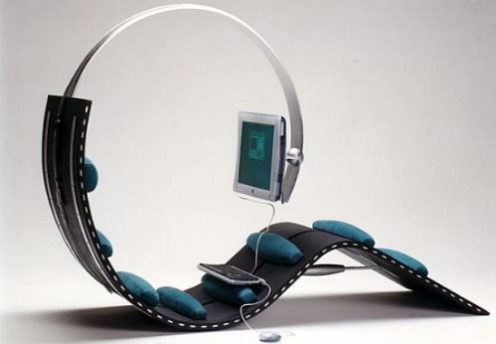

Závěr
Úkolem studijního textu bylo popsat a vysvětlit ICT koordinátorům důležité pojmy a související problémy z oblasti volnočasových aktivit dětí a žáků základních a středních škol.
První kapitola popisuje využití ICT v běžném životě. Je tím obecně myšleno využití ICT v rodině a později na základní a střední škole. ICT však v dnešní moderní a uspěchané době pronikají do téměř všech etap vývoje života. Začínají tak významně ovlivňovat i předškolní děti, které ještě nedokážou bez citlivé pomoci dospělých rozpoznat, co je pro ně z toho velkého množství přijímaných informací vhodné a užitečné a co není.
Ve druhé kapitole jsou vysvětleny rozdíly, ale i souvislosti mezi volným časem a výukou. Volný čas je v dnešní době fenoménem, který by rozhodně neměl mít nic společného s lenošením a nicneděláním. Na některých pedagogických fakultách se stal volný čas dokonce samostatným studijním oborem.
Třetí kapitola je o možnostech využití ICT ve volném čase dětí a mládeže. Je zde provedeno základní rozdělení aktivit a více či méně popsány konkrétní typy včetně příkladů aktivit se zaměřením na ICT. Část kapitoly je věnována organizacím, které se zabývají a řeší tuto problematiku. V současné době existuje relativně velké množství těchto volnočasových organizací a v textu jsou k dispozici odkazy na významné servery včetně serveru MŠMT.
Soutěžím, které patří jak mezi pravidelné tak i jednorázové volnočasové aktivity, byla pro jejich důležitost a významné postavení vyhrazena samostatná 4. kapitola. Jelikož je člověk již od mládí soutěživý typ, pořádání soutěží bude vždy pro každého atraktivní výzvou k předvedení svých znalostí. Kromě toho si mladí lidé mohou na kvalitních soutěžích mezi sebou vyměnit své zkušenosti, případně navázat nové kontakty. Velkého významu nabývají internetové soutěže, které mohou motivovat i uzavřené a méně komunikativní jedince.
Pátá kapitola je věnovaná práci s talenty. Problémy, které měly nadané děti (nuda, osamělost, nepochopení, zesměšňování nebo alespoň ztráta motivace ke vzdělávání) v minulosti, přetrvávají v mnoha případech i dodnes, navzdory tomu, že v celém vzdělávacím systému nastal výrazný posun k lepšímu. Naštěstí je stále více učitelů a psychologů, kteří se zajímají o problematiku nadaných, hledají odborné informace a snaží se pomoci všemi dostupnými formami a způsoby.
Poslední dvě kapitoly jsou o vlivech, které působí na mládež. O vlivu rodiny a kamarádů nebo přátel, ať už v kladném nebo záporném smyslu slova. A o vlivu negativních rizik, která hrozí dětem a mládeži při nadměrném využívání prostředků ICT, a jak jim předcházet.
Na závěr vzkaz pro mládež: „Nezapomeňte, že jsou příjemnější a krásnější věci na světě než počítače. Hlídejte si čas, abyste příliš rychle nevyrostli. Počítač je pokrok, ale každý pokrok sebou přináší i problémy. Přemýšlejte nad tím, nevěnujte počítačům celý svůj život, žijte pro jiné věci a zájmy a hlavně žijte pro lidi“.

Doporučená literatura
HOFBAUER, B. Děti, mládež a volný čas. Praha: Portál, 2004. ISBN 80-7178-927-5.
ČERMÁK, V. Výchova talentů pro vědu jako modernizační faktor. Praha: Research Support Scheme, 1999.
NEŠPOR, K. Počítače a zdraví. Praha: BEN – Technická literatura. ISBN 80-86056-71-6.
On-line internetové zdroje.

Příloha A

Výtah nejdůležitějších částí (paragrafů) vyhlášky č. 55/2005 Sb.:

§ 2 Organizování soutěží
- Soutěže jsou organizovány podle věkových kategorií žáků, odborného zaměření, popřípadě podle druhu školy nebo oboru vzdělání, a to zpravidla formou postupových kol, kterými jsou školní kola, okresní kola, krajská kola, ústřední kola.
- Účast na soutěžích je pro žáky dobrovolná.

§ 3 Vyhlašování soutěží
- Ministerstvo vyhlašuje soutěže celostátního charakteru a mezinárodní soutěže.
- Ministerstvo může vyhlašovat soutěže společně s ústředními orgány státní správy, územními samosprávnými celky, občanskými sdruženími nebo dalšími právnickými osobami na základě písemné dohody. Na výdajích spojených se soutěžemi se vyhlašovatelé podílejí předem dohodnutými podíly.
- Ministerstvo každoročně vydává na příslušný školní rok přehled soutěží, které vyhlašuje podle odstavců 1 a 2, a to včetně jejich jednotlivých postupových kol. Tento přehled zveřejní do 31. srpna předcházejícího školního roku ve Věstníku MŠMT.

§ 4 Finanční zabezpečení soutěží
- Ministerstvo poskytuje finanční prostředky krajům a dalším právnickým osobám na úhradu nákladů spojených s organizací okresních, krajských a ústředních kol soutěží vyhlašovaných podle § 3 odst. 1. a 2.
§ 5 Úhrada nákladů
- Organizátor poskytuje žákům, osobám vykonávajícím dozor nad žáky, porotcům, rozhodčím a dalším osobám, které se podílejí na zabezpečení soutěže náhradu prokázaných nákladů na dopravu veřejným dopravním prostředkem na okresní, krajská nebo ústřední kola soutěží.
- Organizátor může poskytnout stravování nebo uhradit náklady na stravování.

§ 6 Odměny pro účastníky soutěží
- Soutěžícím, kteří se umístí na 1. až 3. místě, náleží věcný dar nebo knižní poukázka.
- Na cenu věcného daru lze z prostředků státního rozpočtu uhradit nejvýše
a) v okresním kole
600 Kč pro vítěze – jednotlivce nebo 1 200 Kč pro vítězný kolektiv
b) v krajském kole
900 Kč pro vítěze – jednotlivce nebo 1 500 Kč pro vítězný kolektiv
c) v ústředním kole
1 400 Kč pro vítěze – jednotlivce nebo 2 400 Kč pro vítězný kolektiv
- Součet hodnot věcných darů pro soutěžící, kteří se umístí na 2. a 3. místě, nesmí být vyšší než částka určená na věcný dar pro soutěžícího na 1. místě.

§ 7 Bezpečnost a ochrana zdraví
- Bezpečnost a ochranu zdraví žáků po dobu dopravy na soutěže a ze soutěží zajišťuje vysílající škola, pokud se se zákonným zástupcem žáka nedohodne jinak V průběhu soutěže zajišťuje bezpečnost a ochranu zdraví žáků organizátor.

§ 8 Poskytování informací o výsledcích soutěží
Organizátor krajského kola soutěží vyhlašovaných podle § 3 odstavce 1 a 2 sdělí do jednoho měsíce po skončení příslušného kola ministerstvu jméno, příjmení,
rok narození soutěžících, kteří se umístili na prvním až desátém místě, a adresy škol, které navštěvují. Organizátor ústředního kola poskytuje uvedené údaje o všech soutěžících.

Celé znění vyhlášky je na: http://www.msmt.cz/dokumenty/vyhlaska-c-55-2005-sb-1

Na realizaci (SIPVZ) bylo v letech 2001-2005 vyčleněno ze státního rozpočtu více než 7 miliard Kč a realizací bylo pověřeno Ministerstvo školství, mládeže a tělovýchovy České republiky. V srpnu 2004 po řadě excesů byla koncepce prodloužena do roku 2010 a vláda schválila pro léta 2007-2010 další dotace ve výši 1 miliardy Kč ročně. V roce 2006 však parlament tuto dotaci neschválil a způsobil tak řadě škol problémy s dalším financováním ICT.
Operační program Vzdělávání pro konkurenceschopnost (OP VK) je víceletým tematickým programem v gesci MŠMT ČR, v jehož rámci je možné v období 2007-2013 čerpat finanční prostředky z Evropského sociálního fondu (ESF), jednoho ze strukturálních fondů Evropské unie. OP VK se zaměřuje na oblast rozvoje lidských zdrojů prostřednictvím vzdělávání ve všech jeho rozmanitých formách s důrazem na komplexní systém celoživotního učení.
V jiných zemích (jednotlivé státy USA, Mongolsko atd.) je dělení na stupně školní docházky odlišné
Ergonomie je vědní obor, který zkoumá lidského jedince ve vztahu s technikou a prostředím s cílem minimalizovat jeho psychicko-fyzickou zátěž a zajistit tak rozvoj jeho osobnosti.

